 | Apellidos, Nombre: Amado Cibreiro Andrés

Sistemas de ficheros

 | 1. Realiza las siguientes tareas empleando una máquina virtual con sistema operativo Windows.
1.1. Investiga qué es un script .bat e indica cómo crear uno.

1.2. Investiga qué es un archivo .csv e indica cómo crear uno desde un script .bat.

1.3. Crea un script .bat que permita generar la siguiente estructura de forma automática en el mismo lugar en el que se encuentre el script atendiendo a las siguientes características:

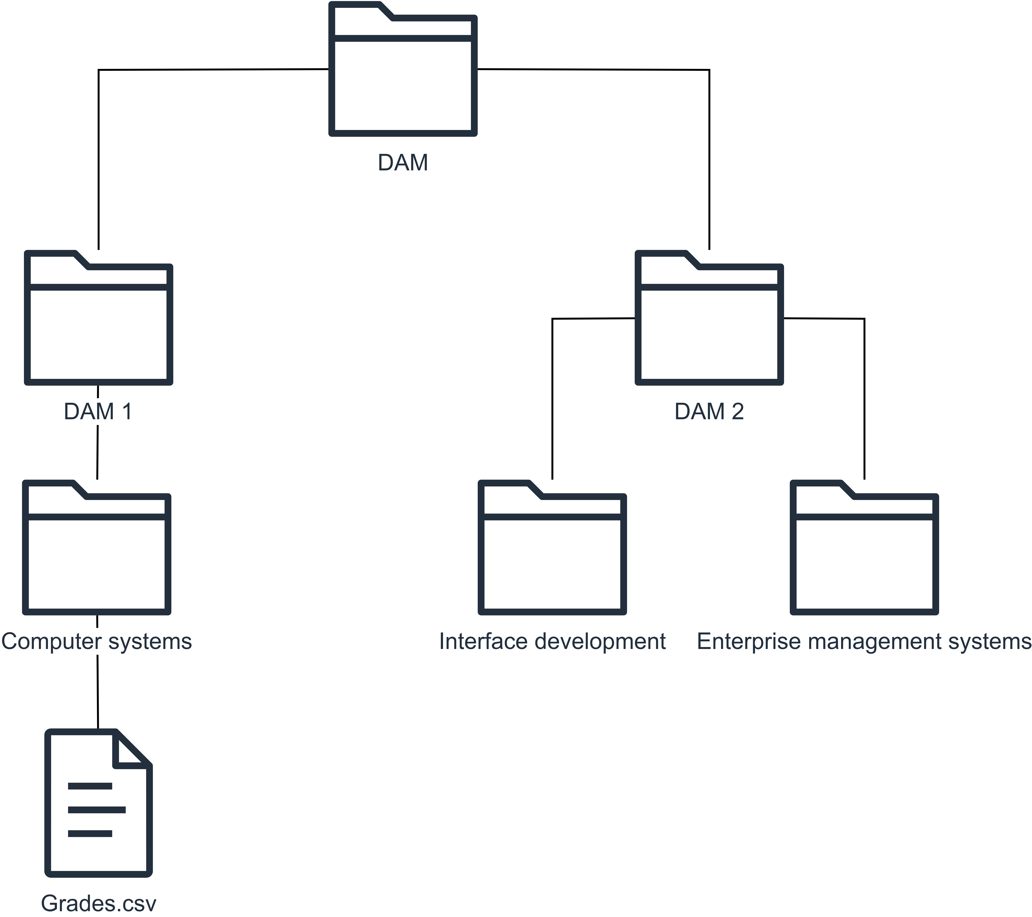

El script debe indicar en la terminal qué carpeta se va a crear antes de proceder a crearla. Además, hay que crear el archivo Grades.csv con el siguiente contenido

Anna,8
Peter,8

1.1. Script .bat
Un archivo de script .bat, también conocido como archivo por lotes, es un tipo de archivo de texto sin formato que contiene una secuencia de comandos de sistema operativo para ser ejecutada por el intérprete de comandos de MS-DOS o Windows. Estos scripts .bat son utilizados para automatizar tareas en el sistema operativo, permitiendo la ejecución de una serie de comandos de forma secuencial. Pueden incluir operaciones como copiar archivos, renombrar carpetas, modificar configuraciones del sistema y otras acciones del sistema operativo.
La creación de un script .bat es sencilla, ya que solo requiere un editor de texto para escribir las instrucciones de comandos en un archivo de texto y luego guardarlo con la extensión .bat. Cada línea del script contiene un comando o una secuencia de comandos, y al ejecutar el archivo .bat, se ejecutan las instrucciones de forma automática.
/*
echo "Nombre,Edad,Ciudad" > archivo.csv
echo "Juan,25,Barcelona" >> archivo.csv
echo "María,30,Madrid" >> archivo.csv
*/

1.2.
Un archivo CSV (Comma-Separated Values) es un formato de archivo que se utiliza para almacenar datos tabulares, como hojas de cálculo o bases de datos. En un archivo CSV, cada línea representa una fila de datos, y los valores de cada columna están separados por comas. Este formato es ampliamente utilizado debido a su simplicidad y facilidad de lectura tanto para humanos como para programas.

Para crear un archivo CSV desde un script .bat (archivo por lotes de Windows), puedes utilizar comandos de escritura en archivos de texto. Por ejemplo, el siguiente comando en un script .bat crearía un archivo CSV básico con tres columnas y dos filas:

echo "Nombre,Edad,Ciudad" > archivo.csv
echo "Juan,25,Barcelona" >> archivo.csv
echo "María,30,Madrid" >> archivo.csv

1.3.
